Requirement List

Laman yang dibutuhkan :

1. **Home**

Laman ini bertujuan untuk memperkenalkan apa itu Titipin.id dan menarik minat pelanggan dengan memberikan solusi-solusi dari keresahan yang ada.

Isi (berurutan):

* 1. Slider : Isinya *tagline* kaya iklan trivago, menanyakan permasalahan(keresahan) pada pengunjung laman, bertujuan untuk menggaet hati pengunjung dengan menawarkan solusi dari permasalahan yang dialamiya.
  2. Apa itu Titipin.id : Mengenalkan apa itu Titipin.id, untuk konten ada di file “*Company Profile.docx*”
  3. Layanan Titipin.id : bisa dibikin jadi 1 class dengan poin b/engga juga engga masalah, isinya fitur yang disediakan info + penjelasannya(singkat), konten ada di file “*Company Profile.docx*”
  4. Cara menggunakan Titipin.id : step by step penggunaan tiap layanan (dibuat versi simple-nya) cukup 3 sampai 4 step untuk tiap layanan
  5. Berita/Post/Artikel/FaQ/Kontak/Footnote : yang ini kaya post/articel view(thumbnail) + e-mail subscribe/contact

Pada point **b** dan **d** ditambah hyperlink untuk ke laman-nya masing-masing, **b** ke laman “tentang kami” dan **d** ke laman Fitur/Layanan.

Pada bagian atas Home ada NavBar isi navbarnya perwakilan dari point” di atas tadi, jadi hyperlink ke class masing-masin aja (*single-scroll*). kalo bisa, NavBar-nya ngikutin *scroll* jadi buat nyari NavBar-nya ga perlu ke atas lagi.

Tema warna & gambar” yang sekiranya dibutuhin nanti di sertakan

1. **Tentang Kami**

Isinya dari dokumen “*Company Profile*” serta profil singkat dari tim

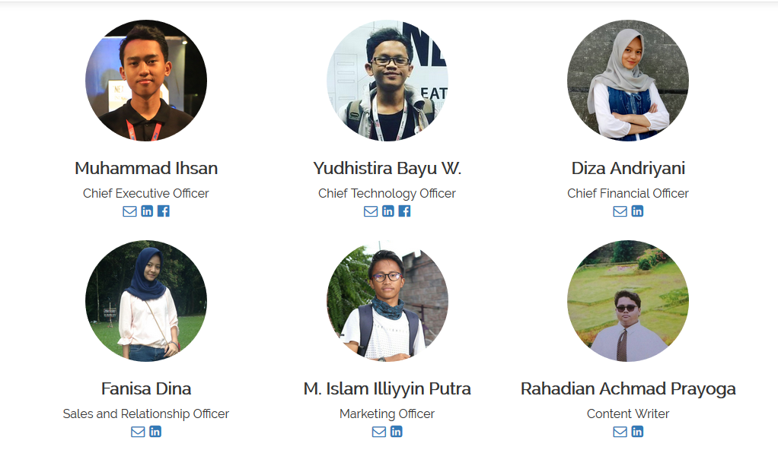

Sumber : Kredibel.co.id

Untuk kontennya ga usah banyak-banyak, sekiranya mudah dimengerti buat konsumen aja cukup.

Patokannya bisa dari Kredibel.co.id, About Us & Team dipisah /disatuin.

1. **Layanan/Fitur**

Versi lebih lengkap nya dari step by step, ada gambar steptitipjual & steptitipbeli, bisa make itu atau mau dibikin step proses kayak:

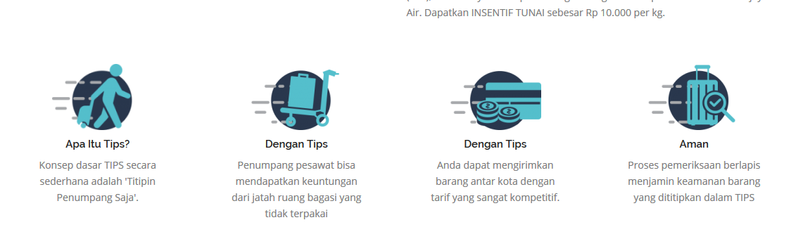

Sumber : tips.co.id

Untuk Susunan konten bisa disesuaikan

